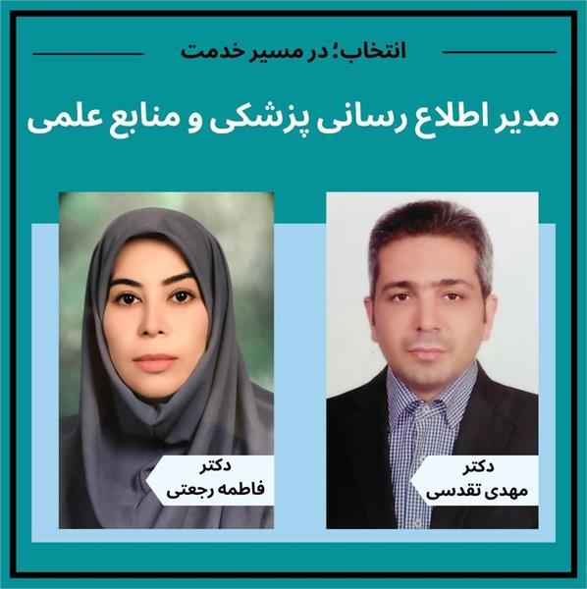
طی حکمی از سوی دکتر سیروس جلیلی معاون تحقیقات و فناوری دانشگاه علوم پزشکی کرمانشاه دکتر مهدی تقدسی به عنوان " مدیر اطلاع رسانی پزشکی و منابع علمی " منصوب شد.
دکتر مهدی تقدسی دانشیار ایمنی شناسی پزشکی می باشد. گفتنی است پیشتر مسئولیت فوق را دکتر فاطمه رجعتی عهده دار بوده است که دکتر سیروس جلیلی از وی تقدیر کرد.

